项目化学习氮循环之烟气脱硝
泰兴市第一高级中学 丁锋
一、项目化学习的认识
核心素养是个人在信息化、全球化、学习型社会，面对复杂的不确定的情境时，综合运用所学知识、观念、方法，在解决实际问题时所表现出来的价值观、必备品格和关键能力。核心素养强调的关键是价值观，强调对真实、复杂性问题的解决能力。核心素养培养的落实不仅仅是教学内容的选择和变更，更是以学习方式和教学模式变革为保障的系统变革。学习不在只是把外部世界的试纸装进脑袋里，而更应该是学习者在持续地自我发现问题和解决问题中，探索世界，认知自我，发展理性。项目化学习是提现这种学习本质的方式之一。
二、学情分析
本节课面向的是处于一轮复习的高三学生。现阶段的学生已经具备元素化合物、化学反应原理和物质结构相关的基础知识，也掌握了一定的实验技能、证据推理能力以及初步形成了变化与平衡的学科观念。
三、教学内容与教学目标
本节课设计的主要相关教学内容是必修二的元素化合物专题和选择性必修一的化学速率与平衡专题，与本课题密切相关的还有化学与社会发展专题。通过这节课的学习希望学生能在以下学业要求中有进一步的发展。
常见无机物及应用专题（课标P17）:
- 能从物质类别、元素价态的角度，预测物质的化学性质和变化，设计实验进行初步验证，并能分析、解释有关现象。
- 能说明常见元素及其化合物的应用对社会发展的价值、对环境的影响。能有意识运用所学知识或寻求相关证据参与社会性议题的讨论。
化学反应的方向、限度和速率专题（课标P33）:
- 能运用温度、浓度、压强和催化剂对化学反应速率的影响解释生产、生活、实验室中的实际问题，能讨论化学反应条件的选择和优化。
- 针对典型案例能从限度、速率等角度对化学反应和化工生产条件进行综合分析。
化学与社会发展专题（课标P27）:
- 能主动运用所学化学知识和方法解决生产生活中简单的化学问题。在应用化学成果时能主动考虑其对自然和社会带来的可能影响，权衡化学成果在生产、生活中的应用的利弊。能运用“绿色化学”思想分析和讨论化工生产的相关问题。
- 能借助国家关于安全生产、环境保护、食品安全、药物开发等方面的法律法规分析与化学有关的热点问题。
四、项目选题
氮循环涉及物质种类很多，变化也很复杂，影响反应的条件因素也很多，为了突出对自然、对生命和对科学的敬畏之心，我选择与环境保护相关的烟气脱硝作为项目主题。
五、设计思路
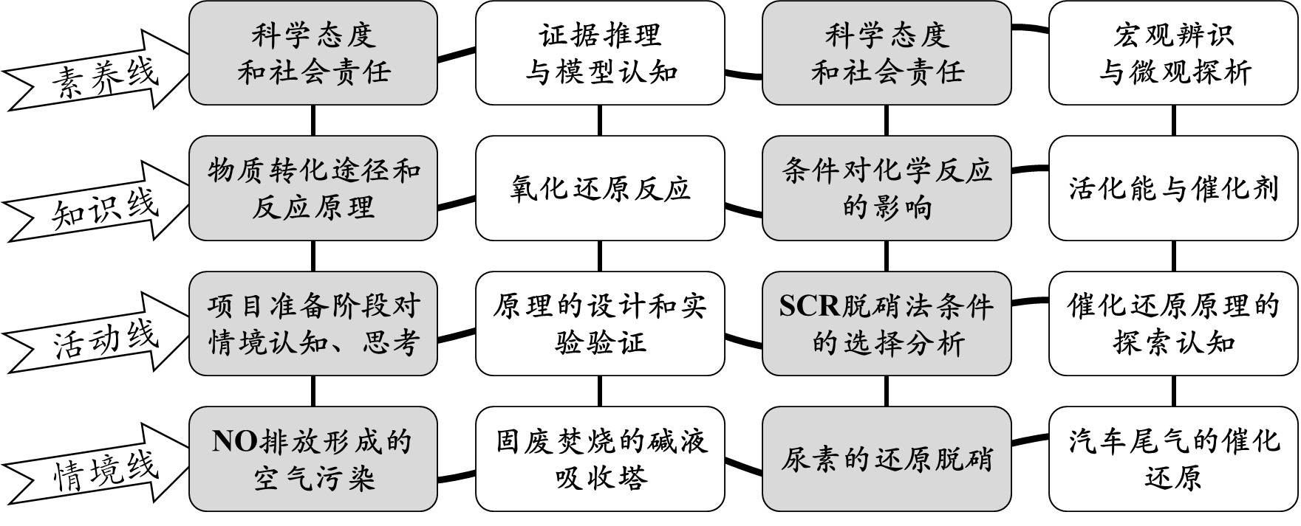
以情境为载体设计学生活动，学生通过活动复习、追求知识，提升素养。
六、教学过程
项目准备：
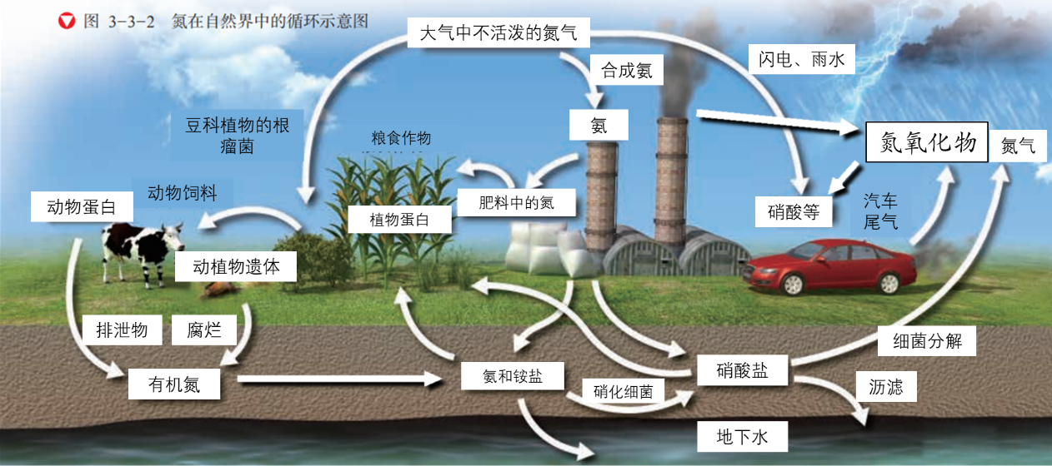
预备项目的相关资料，包括：氮循环图，氮氧化物排放量与产生途径，烟气脱硝的定义，部分含氮物质的价类二维图，汽车尾气污染物排放限值表，工业生产部分大气污染物排放限值表。
为体现跨学科知识综合调用，以及体验转化过程中固、液、气不同状态物质的的参与。设置问题一：从不同学科（生物学、化学、地理学）角度阐述氮循环图中物质的转化途径。
为了培养学生辩证看待事物的能力，设置问题二：人类活动对氮循环有什么影响？正面：加速氮循环；负面：含氮化合物的污染。
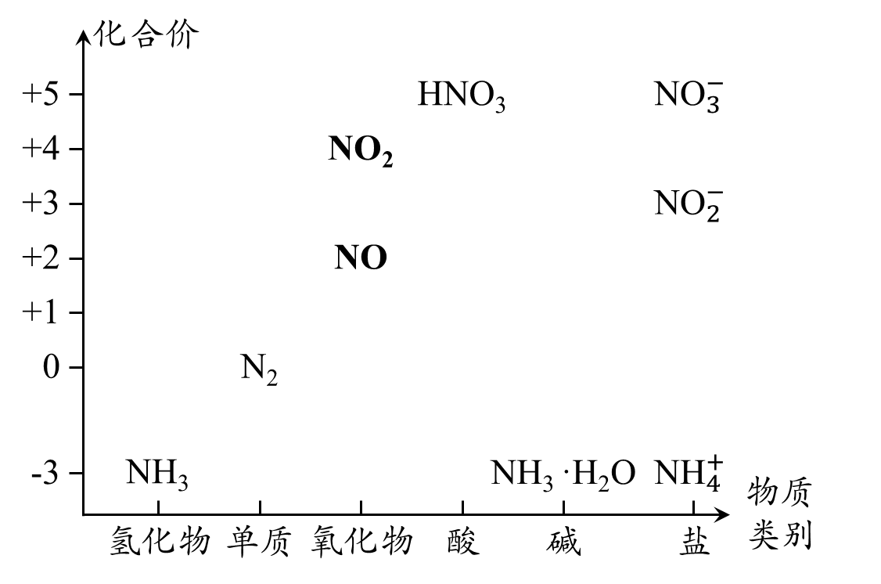
基于价类二维图，复习含氮化合物相关反应方程式：① N₂ + O₂ ②NO + O₂
③ NO₂ + H₂O ④NO₂ + H₂O + O₂
⑤ NH₃ + NO ⑥NH₃ + O₂
⑦ NO + NO₂ + NaOH ⑧ NO₂ + NaOH

根据“烟气脱硝”的定义，设计可能的脱硝途径：
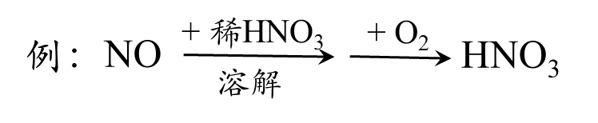
途径一：_________________________________________________________
途径二：_________________________________________________________
途径三：_________________________________________________________
学生设计的脱硝物质转化途径，在课堂展示并分析讨论不同方案的优缺点。
教学过程：完成脱硝项目书
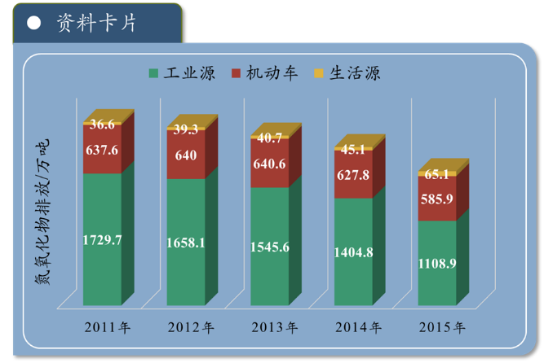
项目引入：以我国2011-2015年NO排放示意图引入，引导学生分析图像获取两个关键信息：一是NO的主要来源，二是NO的排放量变化趋势。让学生意识到NO处理的必要性和可行性，调动学生参与项目的积极性。
方案展示：学生展示设计脱硝途径，并简单分析方案的优缺点，选择其中的部分作为后续详细分析的对象，分析理论设计原理以及用于实际生产还需要解决哪些问题。
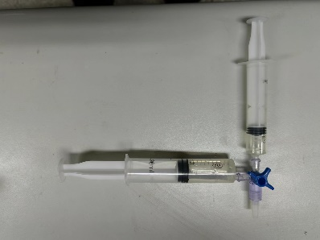
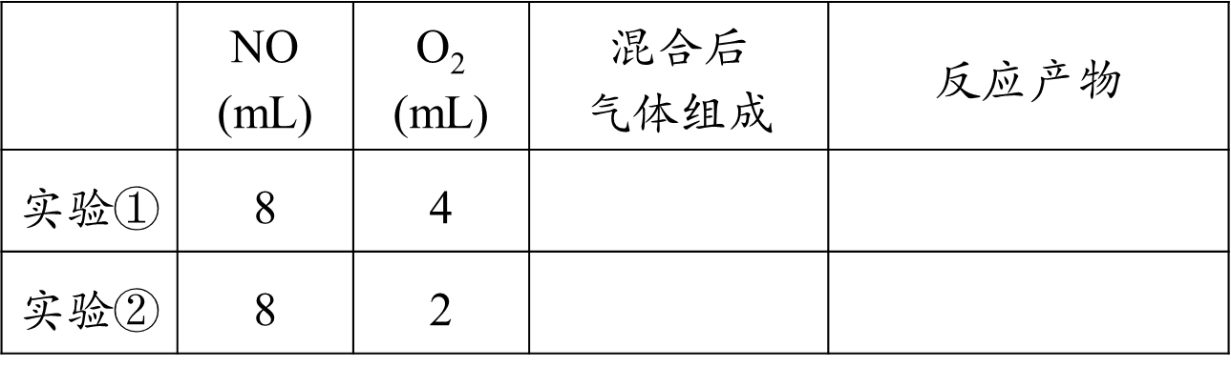
方案一：碱液法脱硝 依据价类二维图，分析碱液不能直接吸收NO，需要补充氧化剂（比如O₂）才能反应。设计学生实验如下：
通过实验验证NO和O₂混合后能被碱液吸收。并根据反应现象和结果分析反应原理：2NO₂ + 2NaOH = NaNO₂ + NaNO₃ + H₂O NO₂ + NO + 2NaOH = 2NaNO₂ + H₂O
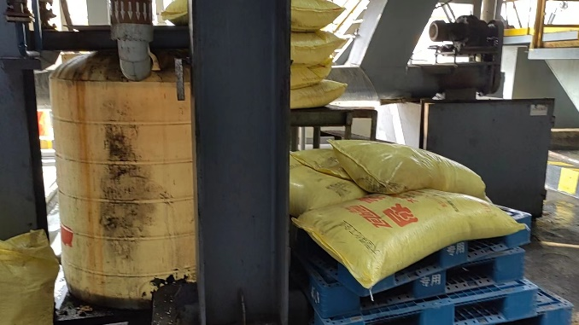
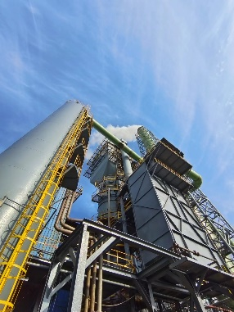
最后以工厂实际生产的视频介绍碱液吸收塔，并以真实情境脱硝中尿素的使用引入下一方案分析。

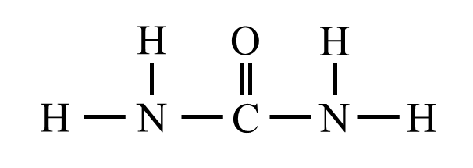
方案二：SCR（选择催化还原）脱硝法 引导学生根据分子结构( )和元素电负性分析尿素中N元素的化合价，判断其能作还原剂还原NO，并书写反应方程式。
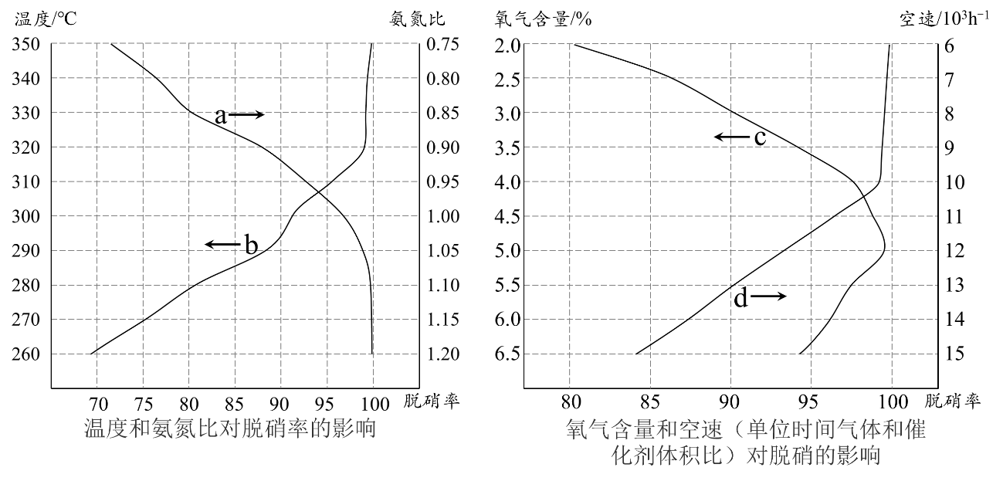
在工业生产中为了减少NO的排放，提高脱硝工艺的运行效率，选取以下条件因素对脱硝率影响进行研究，结果图下图所示。
学生分组讨论：1.综合图中信息分析，适宜的脱硝条件是什么？2.氧气含量过高时为什么脱硝率会下降？问题1设计的目的是为了培养学生分析图像的能力。影响脱硝率的条件对于生产的经济意义以及反应条件与脱硝率之间的联系。问题2设计的目的是为了引入竞争反应和催化剂选择性的概念。
方案三：CO催化还原脱硝法
基于真实情境：家用汽车没有使用碱液和氨气还原脱硝，引导学生寻找汽车尾气中自带的还原剂CO。并引导学生从氧化还原和热力学角度分析反应的可行性。用实验验证常温下CO还原NO无明显现象发生，引发学生认知冲突，引导学生对反应进行动力学分析。
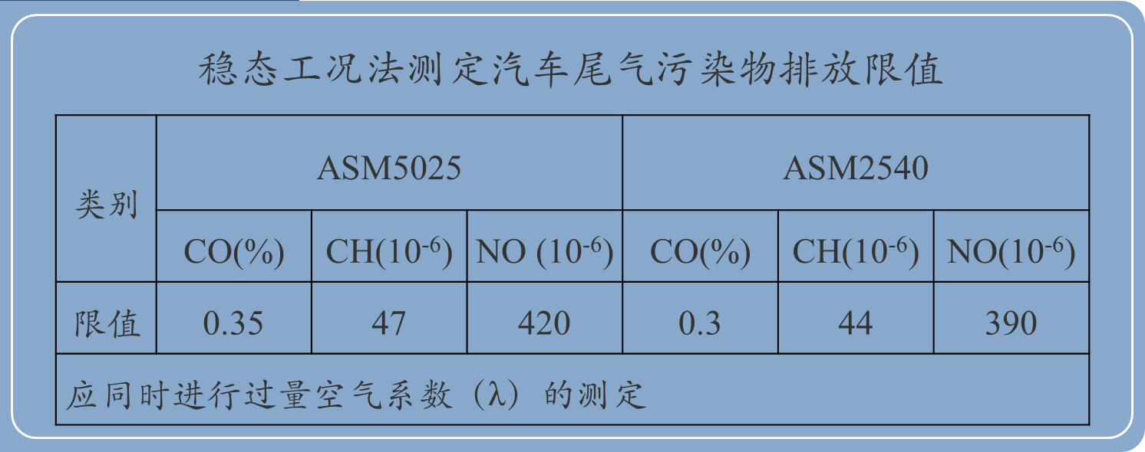

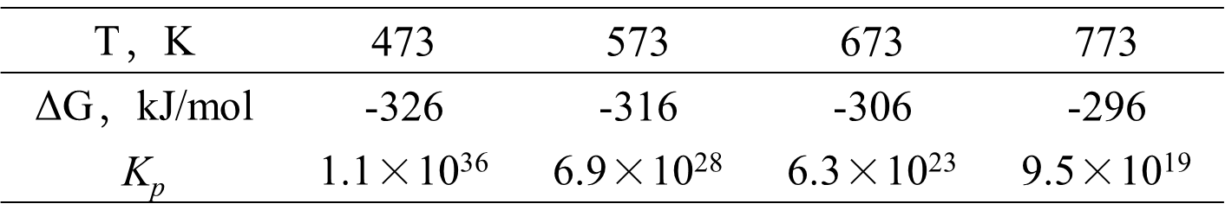
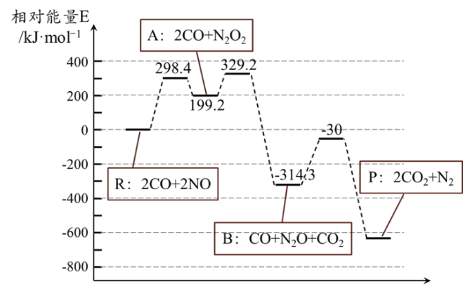
引导学生观察CO还原NO的能垒图，复习基元反应，活化能计算，活化能与反应速率，多步反应决速步判定相关知识。最后基于真实情境中的应用分析加快该反应速率的条件控制。得出结论使用合适的催化剂是加快该反应速率的较好的方式。
 | 无催化剂 | 催化剂
常温
加热
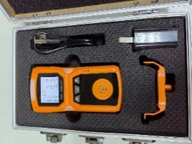
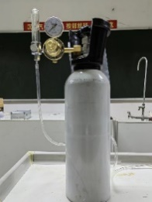
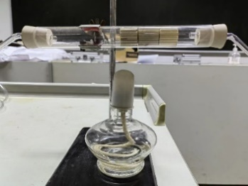
模拟实验验证分析结果。设计实验如下：

用便携式NO检测仪测量气瓶中汽车尾气NO含量。引导学生分析数据变化的原因：温度、催化剂、催化剂活性对反应速率的影响。
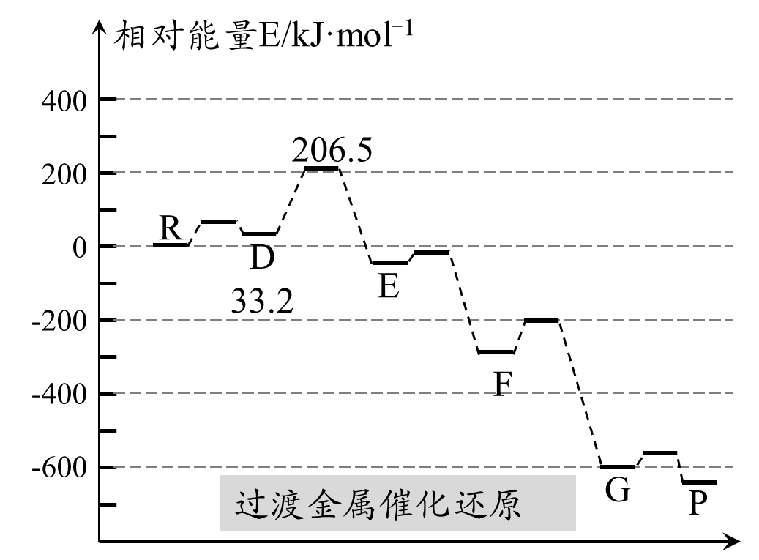
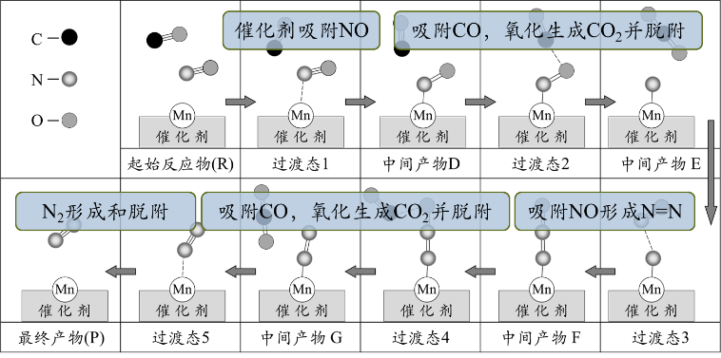
根据实验事实，呈现催化原理微观图，引导学生从微观层面认识催化过程。由催化过程的能垒图分析催化原理：改变反应历程，降低反应活化能加快反应速率。
项目小结 通过本节课三种脱硝方法的学习，使学生认识脱硝过程中物质的转化，转化的原理，生产的工艺，更传输由科学思维向工程思维提升的思考问题模式。最后由学生完成整理项目任务书中项目方案的整理，包括方案原理，方案适用情境，方案实施条件等。
七、教学反思
对于教师项目化学习是一种新学习方式，也意味这是一个新的挑战。其中最大的困难就是教师从学习的主导者变为学习的设计者和支持者。
对于学生，在项目化学习中有机会把课内所学的知识与现实社会相联结，能更主动地参与学习。通过项目化学习，学生对学习内容有更深入的理解。更重要的是项目化学习为提升学生创造性问题解决能力题供了可能。

